BÀI TẬP CHƯƠNG 3
Static Testing:
- Thường được thực hiện bằng tay hoặc tools
- Không thực thi code
- Gồm 2 kiểu:
  - People-based (manually): Review
  - Tool-based: Static Analysis

1. KỸ THUẬT RÀ SOÁT – REVIEW
- Sử dụng: Rà soát kỹ thuật chính thức (Formal Technical Review - FTR)

1.1. Chuẩn bị tài liệu cần rà soát
- Rà soát các API của AnalysisService
- Mở Swagger tại: http://localhost:5000/swagger
- Tập trung vào các endpoint chính
- Các API của AnalysisService gồm:
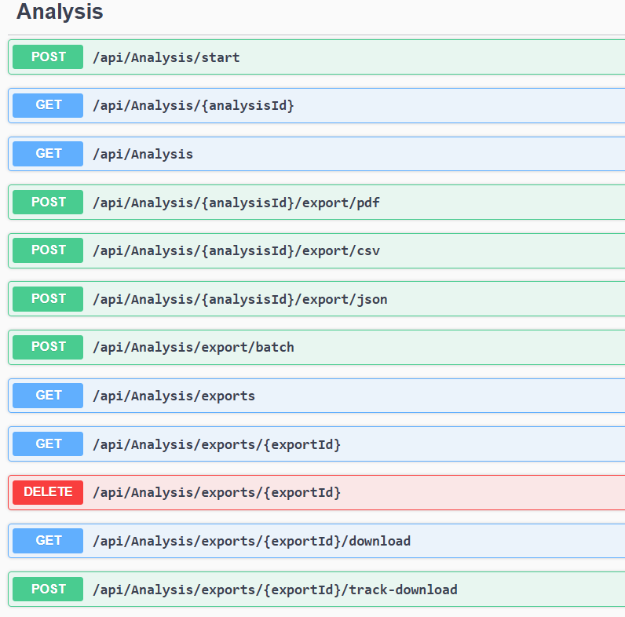

1.2. Tạo checklist rà soát

1.2.1. Sai lệch chuẩn (RESTful Design)
- Kiểm tra tên endpoint theo chuẩn RESTful:
+ Tên endpoint phải sử dụng danh từ
+ Dùng Method HTTP phải đúng ngữ nghĩa và chuẩn để giao tiếp với server
+ URL phải rõ ràng
- Tiến hành kiểm tra:
STT | Endpoint | Tên endpoint | Method HTTP | Đánh giá | Gợi ý sửa
1 | POST  /api/Analysis/start | Sai | Đúng | Sai RESTful | Nên đổi thành POST /api/analysis/executions (Thực thi phân tích)
2 | GET  /api/Analysis/{analysisId} | Đúng | Đúng | RESTful tốt | OK
3 | GET  /api/Analysis | Đúng | Đúng | RESTful tốt | OK
4 | POST /api/Analysis/{analysisId}/export/pdf | Sai | Đúng | Sai RESTful | Nên đổi thành POST /api/analyses/{analysisId}/pdf-reports
5 | POST /api/Analysis/{analysisId}/export/csv | Sai | Đúng | Sai RESTful | Nên đổi thành POST /api/analyses/{analysisId}/csv-reports
6 | POST /api/Analysis/{analysisId}/export/json | Sai | Đúng | Sai RESTful | Nên đổi thành POST /api/analyses/{analysisId}/json-reports
7 | POST  /api/Analysis/export/batch | Sai | Đúng | Sai RESTful | Nên đổi thành POST /api/analysis/batch-reports
8 | GET  /api/Analysis/exports | Đúng | Đúng | RESTful tốt | OK
9 | GET  /api/Analysis/exports/{exportId} | Đúng | Đúng | RESTful tốt | OK
10 | DELETE /api/Analysis/exports/{exportId} | Đúng | Đúng | RESTful tốt | OK
11 | GET /api/Analysis/exports/{exportId}/download | Sai | Đúng | Sai RESTful | Nên đổi thành GET /api/analysis//exports/{id}/content
12 | POST /api/Analysis/exports/{exportId}/track-download | Sai | Đúng | Sai RESTful | Nên đổi thành GET /api/analysis//exports/{id}/ download-events
- Kết luận:
+ 7/12 endpoint chưa tuân thủ chuẩn RESTful (chủ yếu dùng động từ như start, export, download)

1.2.2. Sai/thiếu yêu cầu
- Đánh giá chi tiết từng endpoint:
STT | Endpoint | Sai/thiếu yêu cầu | Mức độ | Gợi ý sửa chữa / Bổ sung
1 | POST /api/Analysis/start | - Bỏ qua bước kiểm tra khi imageIds không có giá trị  - Không kiểm tra số lượng ảnh tối đa (batch)  - Không có field priority hoặc aiConfigId  - Không kiểm tra quyền user (Patient/Clinic) | Cao | Thêm validation: imageIds phải có ít nhất 1 phần tử và ≤ 100 (theo NFR-2). Thêm field priority và aiConfigId.
2 | GET /api/Analysis/{analysisId} | - Không trả về errorMessage khi status = "failed"  - Không có trường riskScore hoặc conditions (kết quả AI) | Trung bình | Bổ sung object result chi tiết (predicted_class, confidence, systemic_health_risks, vascular_metrics)
3 | GET /api/Analysis | - Không hỗ trợ filter (theo date, risk level, status)  - Không có phân trang (pagination) | Cao | Thêm query params: ?status=completed&riskLevel=high&fromDate=...&page=1&limit=20
4 | POST /api/Analysis/{analysisId}/export/pdf (và csv, json) | - Không kiểm tra analysis đã completed chưa  - Không có tùy chọn ngôn ngữ báo cáo (tiếng Việt)  - Không giới hạn tần suất export | Trung bình | Thêm validation: chỉ cho phép export khi status = "completed". Thêm param language=vi
5 | POST /api/Analysis/export/batch | - Không có giới hạn số lượng analysis trong batch  - Không hỗ trợ export theo clinic hoặc doctor | Cao | Thêm param clinicId và giới hạn tối đa 50 analysis/batch
6 | GET /api/Analysis/exports/{exportId}/download | - Không có kiểm tra quyền sở hữu (user chỉ được download export của mình)  - Không có expiration time cho link download | Cao | Thêm authorization check + trường expiresAt
7 | POST /api/Analysis/exports/{exportId}/track-download | - Không ghi log ai đã download (audit log)  - Không cập nhật usage tracking cho clinic | Trung bình | Tích hợp với UsageTrackingService và AdminAuditLogs

1.2.3. Lỗi thiết kế
- Đánh giá chi tiết từng endpoint:
STT | Endpoint | Lỗi thiết kế | Mức độ | Gợi ý sửa chữa
1 | POST  /api/Analysis/start | - Không hỗ trợ async job rõ ràng (không trả jobId ngay)  - Không có polling mechanism chuẩn (long polling hoặc webhook) - Không tách biệt AI config (phải hard-code trong code) | Cao | Trả về ngay analysisId + status: queued. Thêm endpoint GET /analysis/{id}/status để poll.
2 | GET  /api/Analysis/{analysisId} | - Response trả quá nhiều thông tin (kết quả AI + metadata lẫn lộn)  - Không có HATEOAS (không có link next actions) | Trung bình | Tách thành 2 response: summary và full result. Thêm _links theo chuẩn REST.
3 | POST  /api/Analysis/{analysisId}/export/... | - Export được thiết kế riêng lẻ cho từng loại (pdf, csv, json) → duplicate code  - Không dùng một endpoint chung với param format | Cao | Gom thành POST /api/analysis/{id}/exports với body { "format": "pdf" }
4 | GET /api/Analysis/exports/{exportId}/download | - Download dùng GET nhưng có thể thay đổi state (track-download) → vi phạm idempotent - Không có Content-Disposition header chuẩn | Trung bình | Dùng header Content-Disposition: attachment và tách track-download thành event riêng

1.2.4. Đặc tả giao diện trong swagger UI
- Đánh giá chi tiết:
STT | Vấn đề | Mô tả cụ thể | Mức độ
1 | Description thiếu | Hầu hết endpoint chỉ có 1-2 dòng mô tả, không giải thích business rule | Cao
2 | Example value không thực tế | Response example dùng "string" thay vì GUID thực tế | Trung bình
3 | Error response không thống nhất | Một số endpoint trả ProblemDetails, một số trả { "message": "..." } | Cao
4 | Không có schema rõ ràng | Không định nghĩa rõ AnalysisResult object (riskScore, conditions...) | Cao
5 | Không có tag và grouping | Tất cả endpoint Analysis nằm chung folder, không phân biệt Clinic vs Patient | Trung bình
6 | Không có security scheme | Một số endpoint không ghi rõ cần Bearer token | Trung bình

2. KỸ THUẬT PHÂN TÍCH TĨNH - STATIC ANALYSIS
- Sử dụng tool SonarQube: SonarQube là một nền tảng kiểm tra chất lượng mã nguồn (code quality and security) rất phổ biến, được dùng để phân tích tĩnh (static analysis) các dự án phần mềm nhằm tìm lỗi, code smells, lỗ hổng bảo mật, và các vấn đề về maintainability.

2.1. Cài đặt tool SonarQube

- Bước 1: Link cài đặt: https://www.sonarsource.com/products/sonarqube/downloads/
(Chọn phiên bản: Community Build)

- Bước 2: Giải nén và truy cập vào thư mục bin, chọn thư mục tương ứng với hệ điều hành đang dùng:
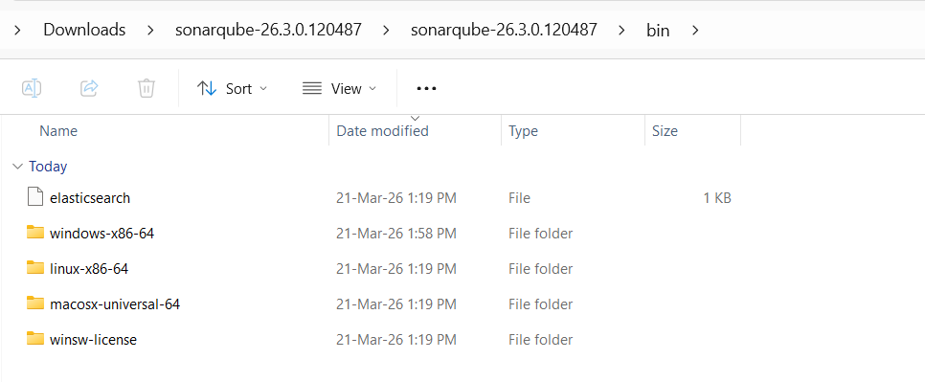
+ Nếu chọn windows-x86-64 thì click vào đó:
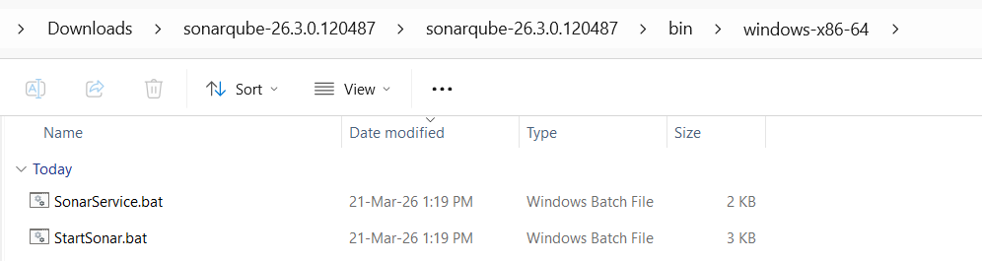

+ Chạy file StartSonar.bat bằng Powershell hoặc CMD:
- Cd vào thư mục chứa file StartSonar.bat bằng lệnh: cd C:\Users\btech\Downloads\sonarqube-26.3.0.120487\sonarqube-26.3.0.120487\bin\windows-x86-64
- Sau đó gõ câu lệnh chạy file: ./StartSonar.bat
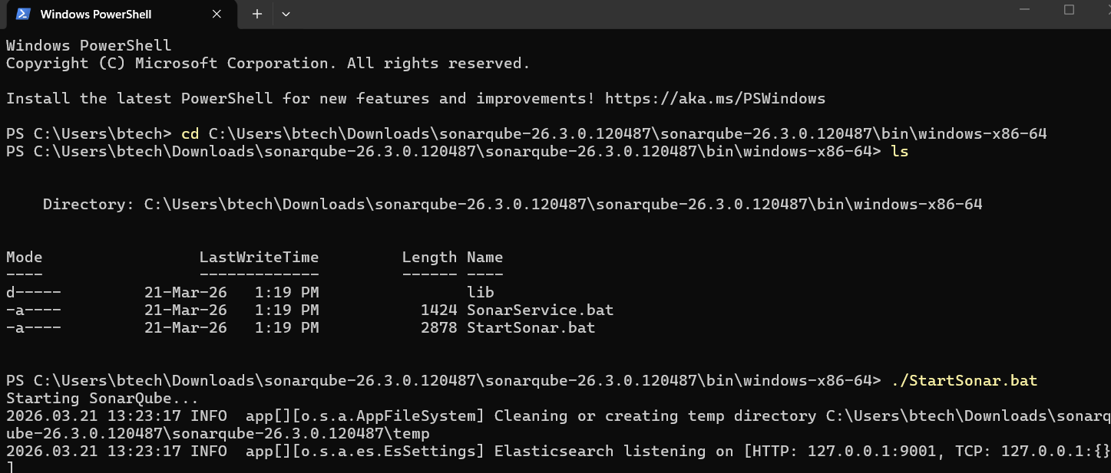
=> Sau khi thấy 2 dòng này hiển thì thì truy cập: http://localhost:9000/ để mở SonarQube

2.2. Tạo project trong SonarQube

- Bước 1: Chọn Create a local project:
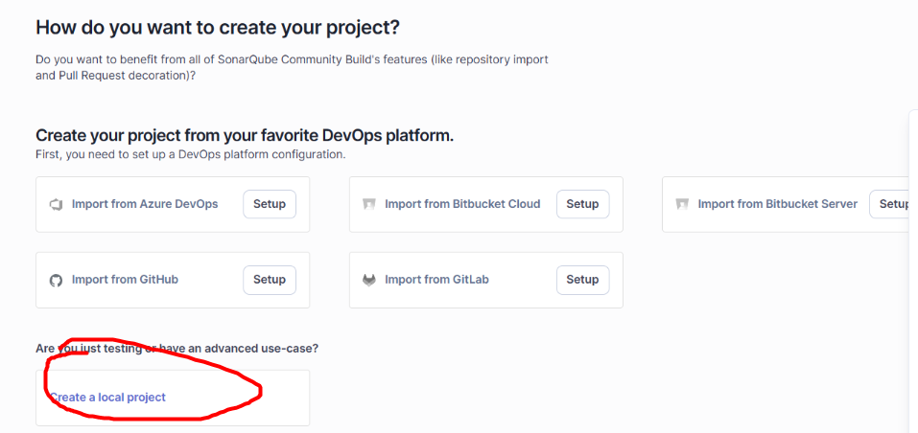

- Bước 2: Đặt tên mong muốn xong nhấn next:
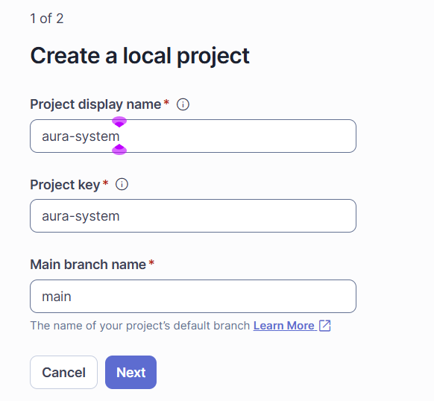

- Bước 3: Chọn Follows… và nhấn create project:
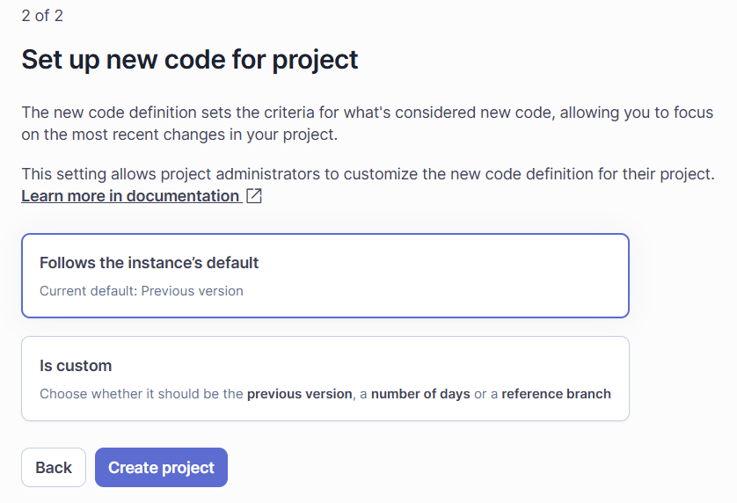

- Bước 4: Chọn Locally:
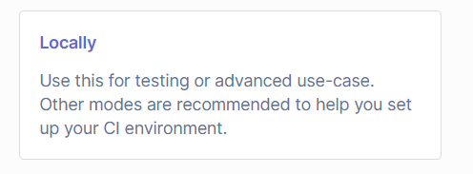

- Bước 5: Nhấn Generate, sau đó nhấn continue, (Sẽ có:
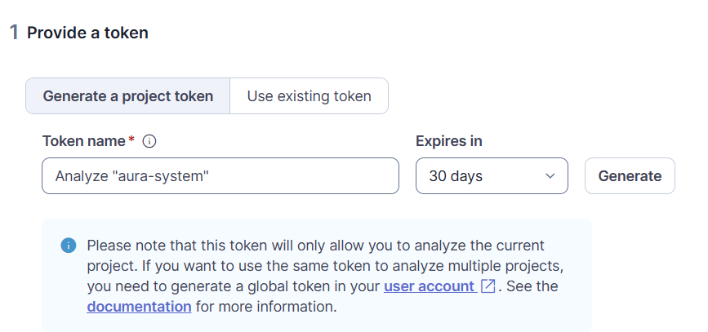

- Bước 6: Chọn .NET và .NET Core:
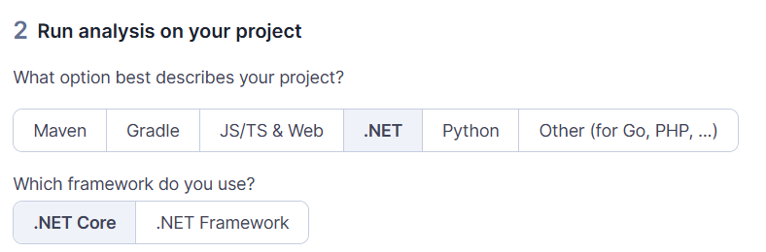

- Bước 7: Mở PowerShell hoặc CMD với quyền admin, copy và chạy câu lệnh:
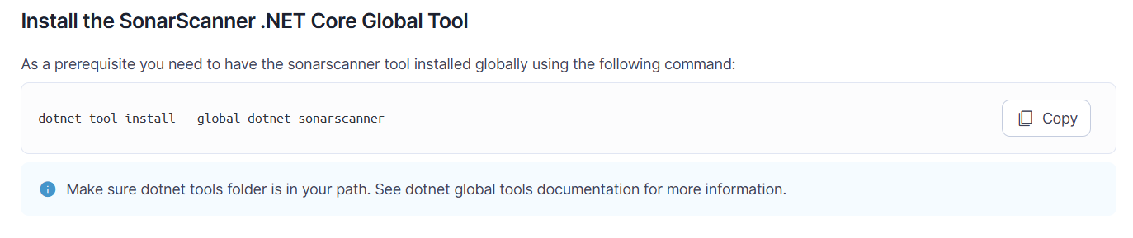
=> Kết quả như này là oke

- Bước 8: Quan trọng:
+ Đầu tiên mở thư mục backend trong project:
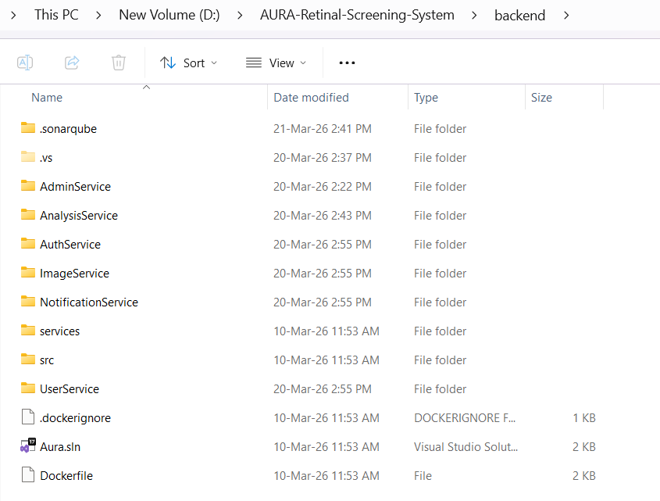
+ Click thư mục AdminService: chọn file có đuôi (.csproj) và mở bằng notepad lên:
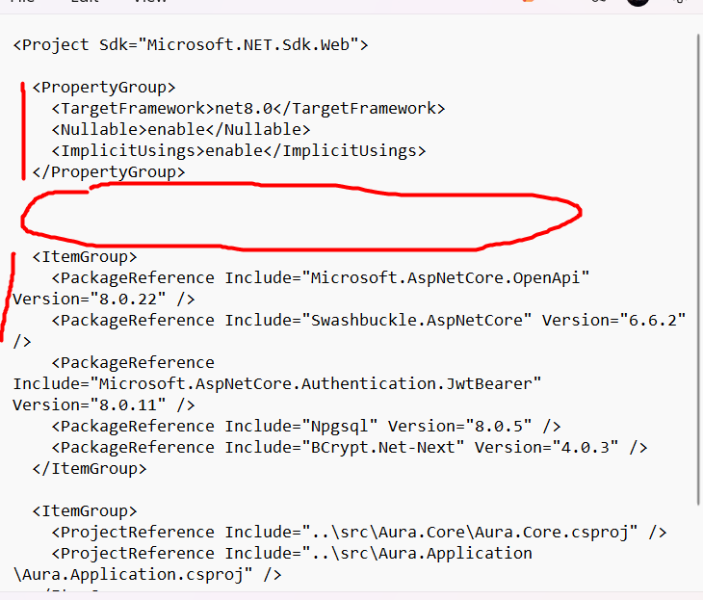
+ Chèn đoạn mã sau vào khoảng trống khoanh tròn
<PropertyGroup>
<ProjectGuid>{GUID}</ProjectGuid>
</PropertyGroup>
- Cái GUID sẽ được tạo ngẫu nhiên bằng cách mở Powershell hoặc CMD và gõ: [guid]::NewGuid()
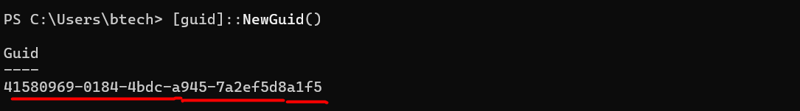
- Copy mã này và thay cho cái GUID và nhớ lưu file nhé:
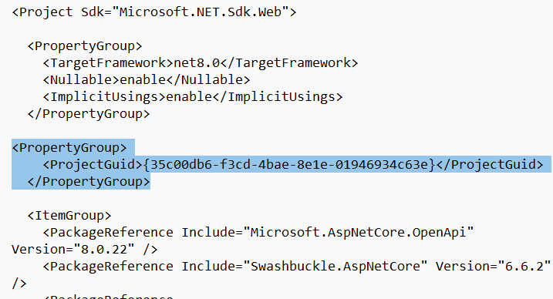
- KIỂM TRA XEM TRONG THƯ MỤC CÒN FILE NÀO (.csproj) nữa không, nếu không còn thì thôi, tiếp tục sang thư mục khác và tìm cái file đó trong toàn bộ thư mục của backend nha, lưu ý là mỗi một file (.csproj) là một GUID khác nhau, do đó khi mở cái file (.csproj) khác thì phải tạo cái mã GUID khác nha. Đừng quan tâm cái file (.csproj.user).
- SAU KHI THÊM MÃ NGUỒN CHO TOÀN BỘ CÁC FILE (.csproj) xong thì thực hiện bước tiếp theo

- Bước 9: Copy paste và chạy lần lượt 3 câu lệnh mà SonarQube cung cấp:
+ Đầu tiên cd vào thư mục backend của project:
+ Sau đó chạy lần lượt 3 câu lệnh này
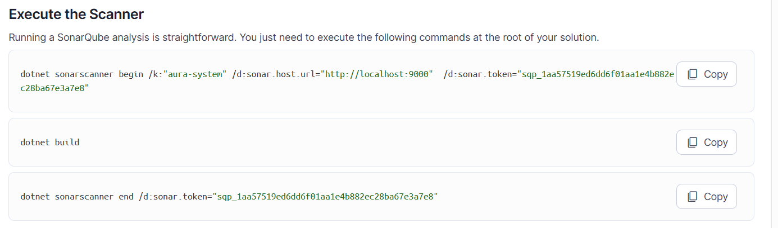
+ Sau khi chạy xong câu lệnh cuối, kết quả sẽ như thế này:
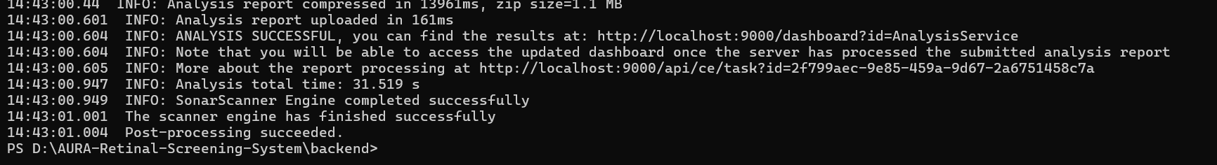
+ Sau đó chờ một chút để nó đẩy kết quả đã phân tích lên http://localhost:9000/:
